МКДОУ « Хивский детский сад « Ромашка»

КОНСУЛЬТАЦИЯ ДЛЯ ПЕДАГОГОВ

*«ПРАВИЛА ДОРОЖНОГО ДВИЖЕНИЯ ДЛЯ*

*ДОШКОЛЬНИКОВ»*

*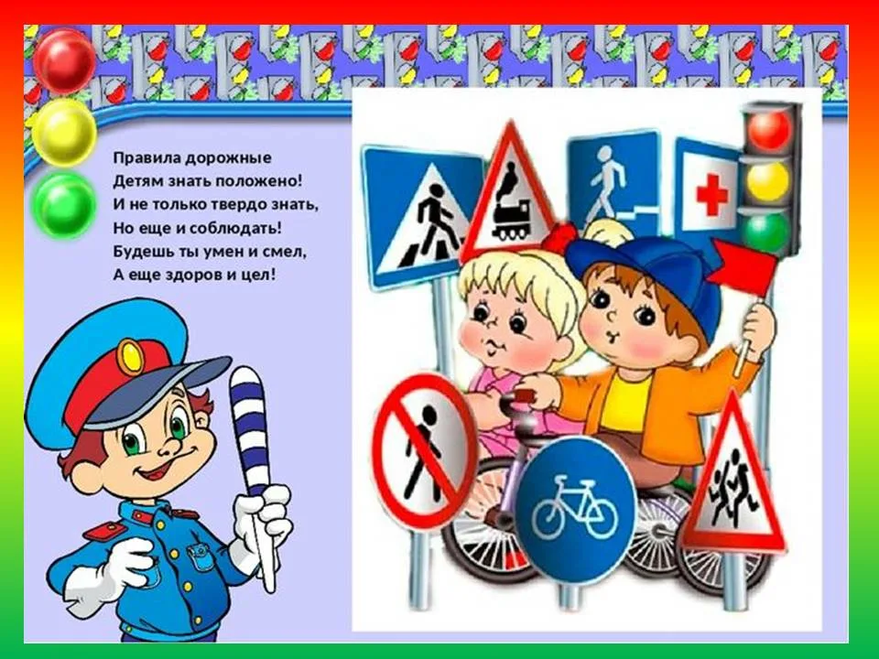*

*Подготовила Ст.воспитатель: Герейханова Б.К.*

КОНСУЛЬТАЦИЯ ДЛЯ ПЕДАГОГОВ

«ПРАВИЛА ДОРОЖНОГО ДВИЖЕНИЯ ДЛЯ ДОШКОЛЬНИКОВ»

«Красный человечек – стоим, зеленый человечек – идем». В большинстве семей с этой фразы родители начинают объяснять правила дорожного движения своим детям. На современных улицах количество автомобилей увеличивается с каждым днем, а соответственно, и число аварий. Поэтому сегодня этот вопрос стал еще более актуальным и острым. А значит, ребенок должен максимально эффективно для своего возраста усвоить правила дорожного движения для дошкольников. Первыми помощниками в этом выступают, конечно же, родители и воспитатели дошкольных образовательных учреждений. Что же должен усвоить ребенок, чтобы у него сформировались навыки правильного поведения на улице? Сюда относится много факторов. Дети должны научиться понимать, что является участником дорожного движения, какие бывают элементы дороги (дорога, проезжая часть, тротуар, пешеходный переход, обочина, перекресток). Очень хорошо, если дети умеют различать виды транспортных средств (автобус, трамвай, троллейбус, легковой и грузовой автомобили, велосипед, мотоцикл). Также ребятам необходимо рассказать про средства регулирования движения и цвета сигналов светофора. Маленькие пешеходы должны знать правила движения по тротуарам и обочинам и правила перехода проезжей части. Немаловажным в процессе обучения правил дорожного движения для дошкольников является и изучение правил поведения, посадки и высадки в общественном транспорте. И главное, что дети должны запомнить и понять – это то, что они ни в коем случае не должны выходить на прогулку без взрослых. В случае, когда обучением занимаются родители, оптимальным будет вариант ненавязчивых рассказов в процессе прогулок, наглядно используя дорожные ситуации. Ребенку нужно своими словами рассказывать о правилах дорожного движения и только в тех объемах, какие он способен усвоить. Идя по улице с малышом надо

говорить с ним о видах транспортных средств, которые в этот момент находятся рядом, объяснять их особенности. Переходя улицу нужно упоминать о том, как и где можно правильно переходить проезжую часть, вспомнить и том, как и где нельзя этого делать. Эффективно на процесс восприятия ребенком информации о правилах движения будет влиять указание на пешеходов или водителей, которые эти правила нарушили. Очень важным моментом в обучении дошкольников правилам дорожного движения являются и развитие пространственного представления и представления о скорости движения. Ребенок должен научиться ориентироваться в пространстве, понимая такие понятия, как близко, далеко, слева, справа, сзади, по ходу движения. Также малышу необходимо правильно воспринимать и скорость движения, как транспорта, так и пешеходов: быстро, медленно, поворачивает, останавливается. В процессе обучения очень важно не пугать ребенка улицей и транспортом. Ведь такой страх так же опасен для малыша, как беспечность или невнимательность. Нужно наоборот, развивать в нем внимание, собранность, ответственность, уверенность и осторожность. Очень эффективным методом обучения детей правилам дорожного движения является также чтение им стихов, загадок, детских книжек, посвященных безопасности движения. Задача обучить дошкольников правилам дорожного движения лежит также на педагогах дошкольных учебных заведений. Она заключается в обеспечении базовых знаний и качественной подготовки детей к школе, ведь очень часто первоклассникам приходится самостоятельно ходить в школу. Правила дорожного движения для дошкольников должны преподноситься детям по системе, которая включает в себя занятия, прогулки, экскурсии и наблюдения. Все знания должны сообщаться детям с учетом их возраста и окружающих условий. Постепенно они должны дополняться, усложняться и уточняться. С целью закрепления получаемых знаний должна организовываться игровая деятельность детей, в процессе которой они учатся применять полученные знания на практике. При обучении детей в дошкольных образовательных учреждениях правилам дорожного движения обязательно должны присутствовать различные методические материалы. Это детская художественная и методическая литература, конспекты непосредственно организованной образовательной деятельности, картины, плакаты, пособия, дидактические игры, мультимедиа. Очень хорошо, если на территории детского сада оборудуются специальные автоплощадки, которые представляют собой уменьшенную копию дорог с перекрестками нескольких типов. С помощью игровых транспортных средств (велосипеды, машины с педалями, самокаты) на таких площадках дети получают практические знания о правилах движения и дорожных знаках. Существуют правила дорожного движения для дошкольников также и для экскурсий в сопровождении воспитателей и родителей. При пеших передвижениях дети строятся обычно в два ряда, идут только по тротуару или обочине. Переходить дорогу необходимо только в положенных местах, при этом воспитатель должен стоя на середине дороги держать красный флажок, пока все дети, не перейдут на другую сторону. Кто бы ни обучал детей правилам дорожного движения, будь то родители или воспитатели дошкольных образовательных учреждений, важно помнить, что самое большое влияние на формирование поведения ребенка на улице имеет соответствующее поведение взрослых. Ведь мало просто прочитать, рассказать, научить ребенка, нужно своим примером показать ему как нужно правильно вести себя на улице. Иначе всякое целенаправленное обучение теряет смысл.